Evangelio de Lucas
Capítulo 14

1 Un sábado, Jesús entró a comer pan en casa de uno de los jefes de los fariseos. Ellos observaban atentamente.

2 Delante de él había un hombre enfermo de hidropesía.

3 Jesús preguntó a los doctores de la Ley y a los fariseos: «¿Está permitido curar en sábado o no?».

4 Pero ellos guardaron silencio. Entonces Jesús tomó de la mano al enfermo, lo curó y lo despidió.

5 Y volviéndose hacia ellos, les dijo: «Si a alguno de vosotros se le cae en un pozo su hijo o su buey, ¿acaso no lo saca enseguida, aunque sea sábado?».

6 A esto no pudieron responder nada.

7 Y al notar cómo los invitados buscaban los primeros puestos, les dijo esta parábola:

8 «Si te invitan a un banquete de bodas, no te coloques en el primer lugar, porque puede suceder que haya sido invitado otro más importante que tú,
- - - - - - - - - - - - - -

De nuevo los fariseos y de nuevo la cuestión del sábado. Esta vez con astucia le invitan a comer. Jesús acepta y le ponen delante sin decir nada un enfermo.
Jesús ve la trampa tan rústica y lo primero que hace es curar al enfermo por compasión.

Y luego habla con los farsantes que esperaban la "actividad laboral", la curación, para criticar.
Pero Jesús les hace una pregunta que les paraliza: Si alguno de vosotros tiene un hijo, o mejor un buey que se valora en dinero, y se te cae en un pozo el sábado, ¿le dejas que se muera ahogado o lo sacas?

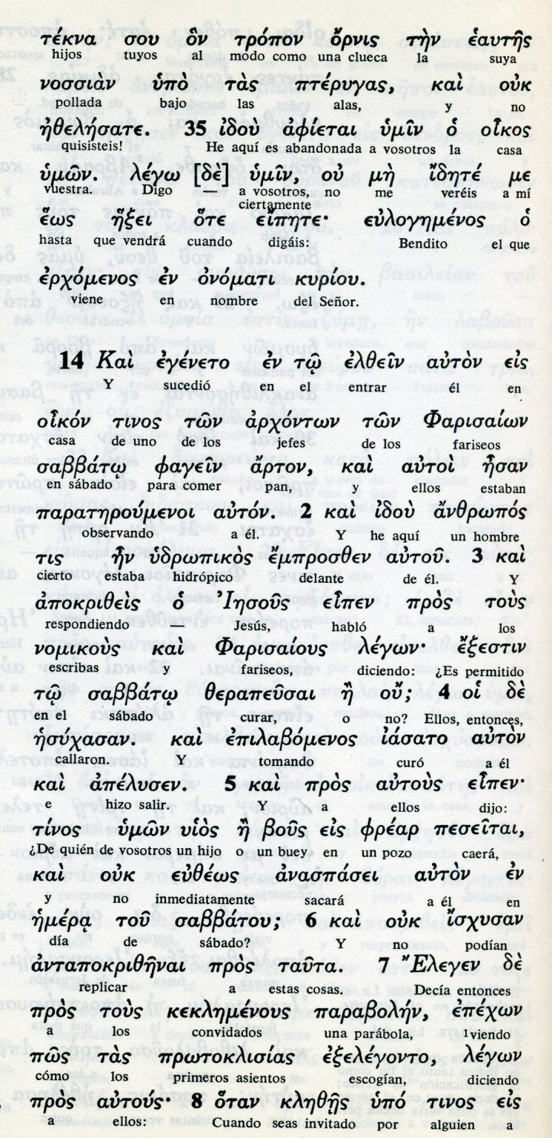

Conceptos básicos

arjonton: jefes
arton: pan
hidropicos: hidrópico, hinchado
zerapeusai: curar
uios: hijo
bous: buey
emera: dia
sabbatou: sábado

9 y cuando llegue el que os invitó a los dos, tenga que decirte: "Déjale el sitio", y así, lleno de vergüenza, tengas que ponerte en el último lugar.

10 Al contrario, cuando te inviten, vete a colocarte en el último sitio, de manera que, cuando llegue el que te invitó, te diga: "Amigo, acércate más"; y así quedarás bien delante de todos los invitados.

11 Porque todo el que ensalza será humillado y el que se humilla será ensalzado».

12 Después dijo al que lo había invitado: «Cuando des un almuerzo o una cena, no invites a tus amigos, ni a tus hermanos, ni a tus parientes, ni a los vecinos ricos, no sea que ellos te inviten a su vez y así tengas tu recompensa.

13 Al contrario, cuando des un banquete invita a los pobres, a los lisiados, a los paralíticos, a los ciegos.

14 ¡Feliz de ti, porque ellos no tienen cómo retribuirte; y así tendrás tu recompensa en la resurrección de los justos!».

15 Al oír estas palabras, uno de los invitados le dijo: «¡Feliz el que se siente a la mesa en el Reino de Dios!».
- - - - - - - - - - - - - -

Jesús aprovechó la comida , aunque el texto dice del pan, para hacer algunas indicaciones como quien tiene confanza para ello. Es de suponer que, con lo del hridrópico, se habían quedado los asistentes un poco a la espectativa.

Jesús debió pensar: pues voy a aprovechar ahora que estan calladitos:
- si te invitan no ocupes el primer puesto.
- si quieres merecer invita a los pobres que no pueden invitarte a ti.
- si quieres tesoros en el cielo, gánalos ahora con humildad.

Seguro que algunas cosas más les dijo, hasta que uno, rompiendo el silencio, dijo: "dichioso el que se siente a la mesa en el Reino de Dios"

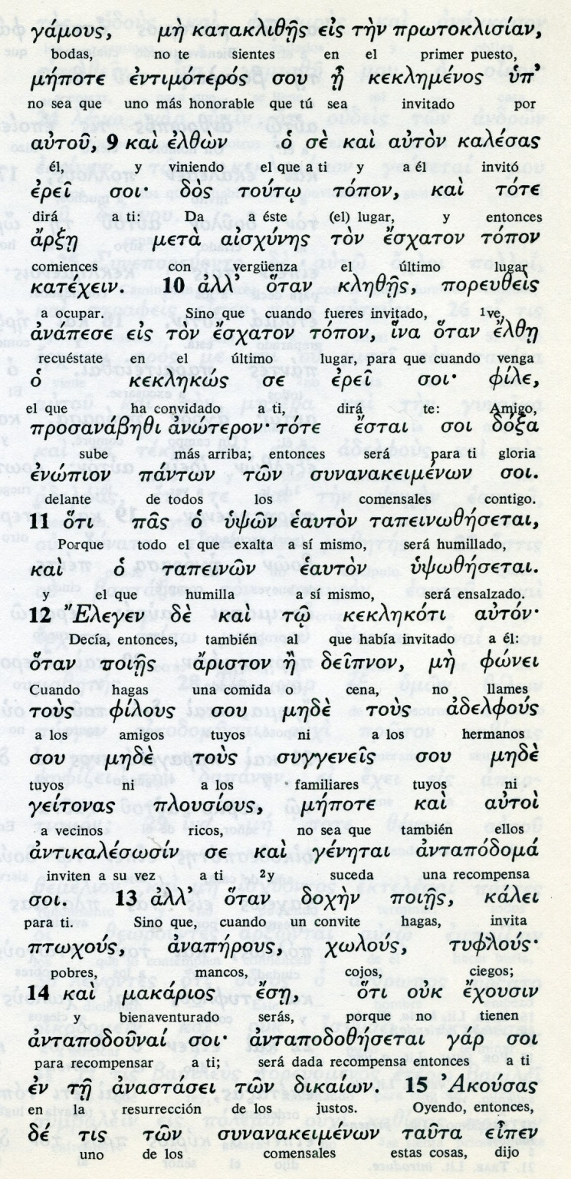

Conceptos básicos

keklemeno: invitado
aisjines: vergüenza
anoteron: más arriba
tapeinon: humillarse
filous: amigos
adelfous: hermanos
ptjous: pobres
anastasei: resurrección
dikaioon: justos

16 Jesús le respondió: «Un hombre preparó un gran banquete y convidó a mucha gente.

17 A la hora de cenar, mandó a su sirviente que dijera a los invitados: «Venid, todo está preparado».

18 Pero todos, sin excepción, empezaron a excusarse. El primero le dijo: "Acabo de comprar un campo y tengo que ir a verlo. Te ruego me disculpes".

19 El segundo dijo: "He comprado cinco yuntas de bueyes y voy a probarlos. Te ruego me disculpes"

20 Y un tercero respondió: "Acabo de casarme y por esa razón no puedo ir".

21 A su regreso, el sirviente contó todo esto al dueño de casa. Este, irritado, le dijo: "Recorre en seguida las plazas y las calles de la ciudad y trae aquí a los pobres, a los lisiados, a los ciegos y a los paralíticos".

22 Volvió el sirviente y dijo: "Señor, tus órdenes se han cumplido y aún sobra lugar".

23 El señor le respondió: "Vete a los caminos y a lo largo de los cercos e insiste a la gente para que entre, de manera que se llene mi casa.
- - - - - - - -

La fiesta y los banquetes que se preparan exigen que los invitados estén a la altura y respondan a la confianza.
Uno que los prepeara y los invitados menosprecian la elección, y puede hacer lo que el señor del que habla Jesús:
que salga a los caminos y a las plazas y recoja a todos los que con sencillez y gratitud quieran venir.
Los invitados primeros pagan con la ingratiud su elección.
Los segundos pagan con su presencia y su agradecimiento el comer en una fiesta
Se debe buscar a los que son amigos de verdad, son humildes y agradecidos y no menosprecian. Entonces la fiesta saldrá agadable. Invitar a los ingratos conduce al fracaso.

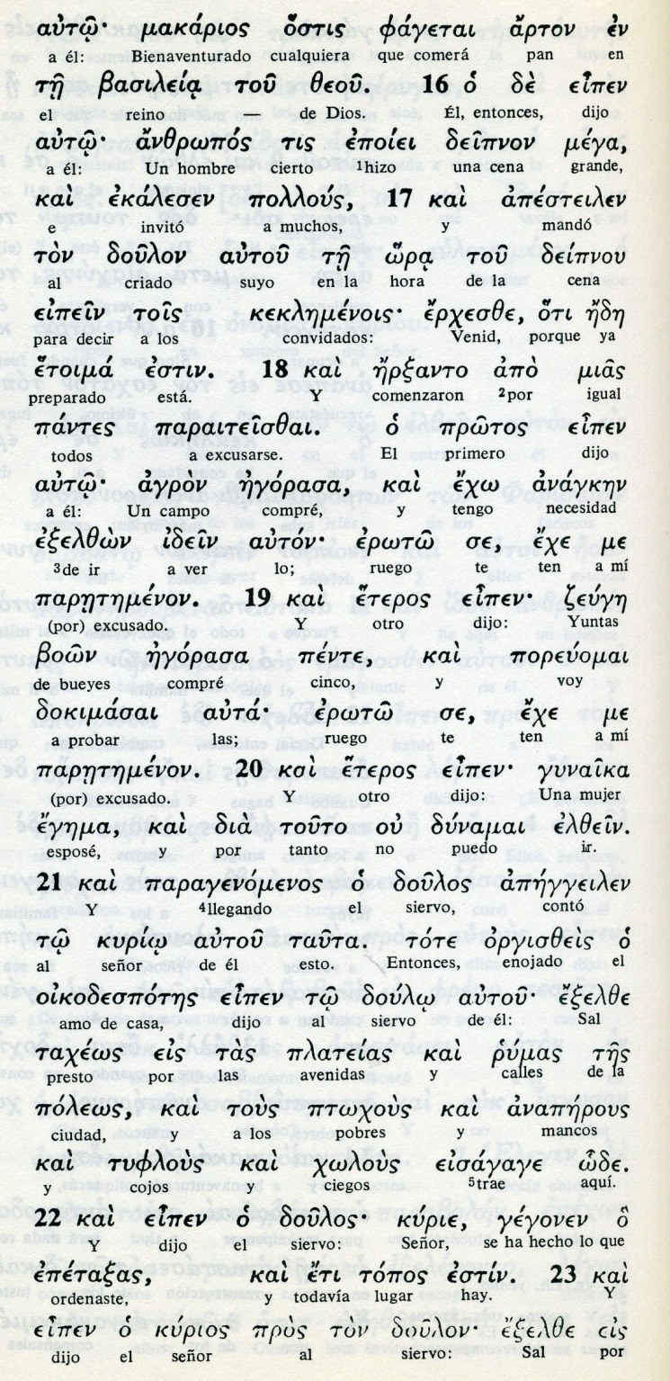

Conceptos básicos

doulon :c riado
arjon:campo
boon: bueyes
ginaika: mujer, esposa
plateias: plazas, avenidas
ptjous: pobres
jolous: ciegos
deipnou: cene, camida, fiesta

24 Porque os aseguro que ninguno de los que antes fueron invitados ha de probar mi cena"».

25 Junto con Jesús iba un gran gentío, y él, dándose vuelta, les dijo:

26 «Cualquiera que venga a mí y no me ame más que a su padre y a su madre, a su mujer y a sus hijos, a sus hermanos y hermanas, y hasta a su propia vida, no puede ser mi discípulo.

27 El que no carga con su leño (cruz) y me sigue, no puede ser mi discípulo.

28 ¿Quién de vosotros, si quiere edificar una torre, no se sienta primero a calcular los gastos, para ver si tiene con qué terminarla?

29 No sea que una vez puestos los cimientos, no pueda acabar y todos los que lo vean se rían de él, diciendo:

30 "Este comenzó a edificar y no pudo terminar".

31 ¿Y qué rey, cuando sale en campaña contra otro, no se sienta antes a considerar si con diez mil hombres puede enfrentarse al que viene contra él con veinte mil?

32 Por el contrario, mientras el otro rey está todavía lejos, envía una embajada para negociar la paz.

33 De la misma manera, cualquiera de vosotros que no renuncie a todo lo que posee, no puede ser mi discípulo.

34 La sal es una cosa excelente, pero si pierde su sabor, ¿con qué se la volverá a salar?

35 Ya no sirve ni para la tierra ni para abono: hay que tirarla. ¡El que tenga oídos para oír, que oiga!»

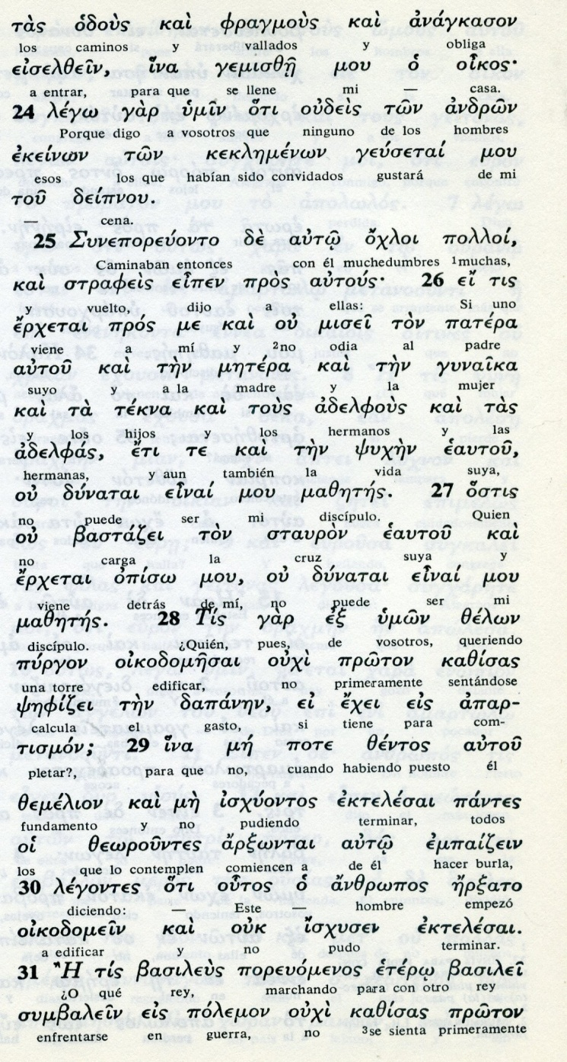
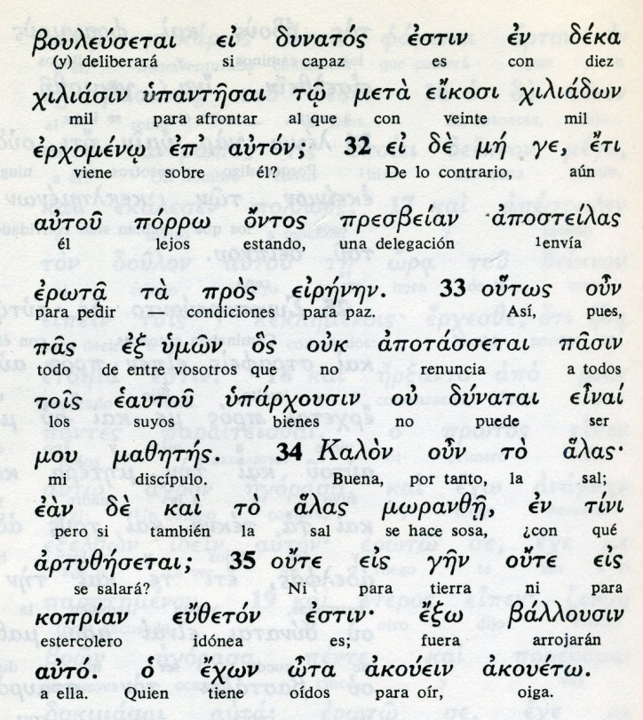

Exégesis
Parábolas sobre la vida

1. Comida con un fariseo

Invitado por un jefe fariseo a comer, Jesús pronto se dio cuenta de que le querían poner una trampa. Era un hombre hidrópico que estaba en su sitio.
Con toda serendiad Jesús preguntó a los fariseos que le miraban. ¿Es lícito curar en sábado o no?
Como ellos callaban, Jesús tomó de la mano al enfermo, lo animó y lo curó.
Luego les dijo a ellos: ¿Quién de vosotros, si su hijo o su buey se cae un sábado en un pozo, no lo saca?
Ninguno se atrevió a responder.

Entonces aprovechó Jesús para decir algunas cosas. Al ver a los que llegaban y que buscaban ponerse en los primeros puestos, dijo al jefe que le invitó: Cuando te inviten a una boda no te pongas en los primeros puestos. Acaso viene uno más digno que tú y te tienen que decir: ponte más abajo, con lo cual quedarás en mal lugar. Es mejor que te pongas abajo y, cuando venga el que te inivtó, te dirá: Sube más arriba

Además dijo otros consejos, con un poco de intención. Cuando des una comida no invites a tu amigos o parientes, pues ellos te invitarán y ya quedas pagado. Invita mejor a los pobres, a los inválidos, a los ciegos, a los cojos.
Entonces serás dichoso, pues ellos no pueden pagarte y te será dada una recompensa en el cielo.
Ahí quedo la cosa en equella comida. Jesús dejó un ejmplo, una oración y unas consignas

2. Parábola del banquete

Uno de los convidados, al oir aquellos consejos de Jesús, dijo: "Dichoso el que participe en el banquete del Reino de Dios". ¿Lo dijo de verdad o con ironía, pues era fariseo?
No se puede saber. Pero Jesús sí que aprovechó para dar otra leccion de las suyas.
Pues un hombre celebró un banquete e invitó a muchos A la hora de comenzar mandó a sus criados que avisaran a los convidados que ya estaba preparado.
Ninguno de ellos quiso venir. Uno dijo: He comtrado un campo. Otro dijo, me he casado hace poco. Otro dijo: tengo que probar cunco parejas de bueyes.
El señor del banquete dijo irritadio a sus criados: Salid a las plazas y calles y a todos los que encontréis traedlos al banquete. La sala casi se llenó de de ellos, pero cojos, ciegos, sordos.
El criado dijo al señor: todavía queda sitio. El señor le respondio: sal a los caminos y trae a todos. Asi lo hizo hasta que se llenó la casa.
Asi fue y ninguno de los primero invitados probó su comida. Sólo los extraños que vinieron de lejos.

Los que le escuchaban entendieron bien que se trataba de que los judíos serían rempalzados por invitados de todo el mundo en los bienes del Reino de Dios, ya que no querían venir los primeros

3. La abnegación y el seguimiento

En una próxima ocasion, al ver a la mucha gente que le seguía, les comenzó a hablar y les decía: "Si alguno viene a mí y no deja a su padre, a su amdre y a su familia, no puede ser discípulo mio.
Porque si uno de vosotros quiere hacer una torre, ¿no se sienta primero a calcular los gastos, porque, si no la termina, se burlarán de él diciendio: aquí uno comenzó a hacer una torre y no pudo terminarla?
¿No le pasará lo que al rey que va a la guerra sin calcular? ¿No se sienta antes a calcular si puede enfrentarse con diez mil soldados a otro que vienen con más y, si ve que no puede, entonces le envia mensajero pidiendo la paz?
Por os os digo, que el que quiera venir conmigo tiene que renunciar a su bienes.

Y añadía Jesús:
La sal es buena, pero si se estropea no sirve ya para nada y se tira para ser pisoteada por la gente.
El que tenga oídos para entender que escuche y entienda.

